

Český pohár v turistickém závodu
2. kolo





Lovosice

ROZPIS TURISTICKÉHO ZÁVODU

Turistický závod I.stupně, 2.závod ČP Lovosice, sobota 19.5.2012

A. Všeobecná ustanovení

- Název : 2.postupový závod Českého poháru vTZ 2012

- Vyhlašovatel : KČT a rada TZ při ATOM ČR

- Technická organizace : KČT, TOM Vejři Lovosice

- Termín, místo konání : sobota 19.května 2012 - Lovosice - Lovoš

- Kategorie, délka,barva tratí : www.turisticky-zavod.cz

Nejmladší žactvo 2002 a mladší 2 – 3 km

Mladší žactvo 2000 – 2001 2 – 4 km
Starší žactvo 1998 – 1999 2 – 4 km
Mladší dorost 1996 – 1997 4 – 6 km
Starší dorost 1994 – 1995 4 – 6 km
Dospělí A 1977 – 1993 4 – 6 km
Dospělí B 1976 a starší 4 – 6 km

- Funkcionáři závodu:
ředitel závodu - Gabriela Schejbalová (Lovosice)
hlavní rozhodčí - Peter Vaněk (Kralupy)
stavitel trati - Jan Schejbal, Patrik Beck
zdravotník - Lucie Chalušová
počtářská komise - Tomáš Fúsek mladší

- Termín a adresa pro přihlášky:

Na e-mail zwejk@centrum.cz nejpozději do neděle 13.5.2012 (tento způsob je nám bližší).

Doporučeně, datum odeslání (razítko pošty) nejpozději v pátek 11.5.2012 Jan Schejbal
Dlouhá 1057/17 410 02 Lovosice

V přihlášce uveďte : název oddílu, sídlo oddílu, příjmení a jméno vedoucího, jeho telefon a mejl. Přihlášku závodníků pošlete nejlépe v exelu. Viz tabulka. A včas.

č. | příjmení | jméno | rok narození | oddíl | kategorie | získaný postup

Uveďte, kdy přijedete, v kolik hodin, jak dorazíte (vlak, bus, auto) a kolik osob bude nocovat.

Na pozdě došlé přihlášky nebude brán zřetel.

- Podmínky účasti a vybavení hlídek:
Za zdravotní způsobilost u závodníků do 18 let plně odpovídá vedoucí závodníků, u starších 18 let nese odpovědnost každý závodník sám. Každý účastník musí mít s sebou průkaz pojištěnce své zdravotní pojišťovny. Vybavení hlídek, závodníků podle platných pravidel TZ.

- Úhrada nákladů :
Startovné : 50 Kč- + 20 Kč = 70 Kč za závodníka
Ubytování : 50 Kč za osobu

Ubytování je na 1.ZŠ v přízemí (určené třídy) a v tělocvičně školy. Ubytování je možné pouze z pátku na sobotu. Ubytovávat se, bude možné od 17.00 hodin. Je nutné mít vlastní spacák, karimatku a přezuvky! Přezouvání je samozřejmostí! Je zakázáno cokoli používat a s čímkoliv manipulovat co patří škole, žákům! V tělocvičně je zakázáno vytahovat jakékoliv sportovní nářadí, žíněnky a je zapovězeno lézt na lezeckou stěnu. Za pořádek ve třídách a v tělocvičně je zodpovědný vedoucí příslušné skupiny. Děkujeme.

Stravování nezajišťujeme ! V okolí škol jsou supermarkety (do 0,5 km) a několik restaurací (bohužel všechny kuřácké), Sauna bar je nekuřácký, ale nevaří tam. Asi 50 m od školy je česká večerka.
V prostoru závodu není žádná možnost jak utratit peníze. Po cestě na start jsou mimo jiné i dvě vietnamské večerky.

- Doprava:

Lovosice leží na konci dálnice D 8 směr od Prahy. Lovosice též leží na železničním uzlu: vlaky sem přijíždí od Prahy, od Děčína, od České Lípy, od Loun a Postoloprt, od Teplic.

Z nádraží se dostanete ke škole : po modré tur. značce ulicí Žižkova podél závodu Deli. Na křižovatce za Deli vás povedou fáborky ulicí Sady pionýrů až do parku, kde je škola. 1.ZŠ.

GPS : 50.5137944N, 14.0491650E

Parkování : Bezproblému v ulici Zámecká (pod zámkem) , u školy omezeně. V blízkosti školy by to neměl být problém. Pokud bude někde místo.

- Prezentace:
V pátek 18.května 2012 od 17.00 hodin do 21.00 hodin ve škole.
Nebo na telefonu 602 247 403 v době 19.00 hodin - 21.00 hodin

- Předběžný časový rozvrh: pátek – prezentace 17.00 – 21.00
- schůzka vedoucích 21.30
sobota – zahájení (slib) 9.00
- start závodu 10.00
- ukončení závodu asi 15.00
- vyhlášení výsledků cca 16.00
- Zdravotní služba:

Bude během závodu v cíli

- Hodnocení:

Závodníci na 1, - 3.místě dostanou medajli, diplom a drobnou cenu

- Postupový klíč do vyššího kola:

www.turisticky-zavod.cz : http://www.turisticky-zavod.cz/index.php?page=postupy_klic
http://www.turisticky-zavod.cz/index.php?page=postupy_CP

B. Technická ustanovení

Závodí se podle Soutěžního řádu a pravidel TZ - umístěného na www.turisticky-zavod.cz

C. Schvalovací doložka Město LOVOSICE

Tento rozpis byl schválen příslušnou Radou TZ.

Gabriela Schejbalová
ředitel závodu

.....................................
hlavní rozhodčí

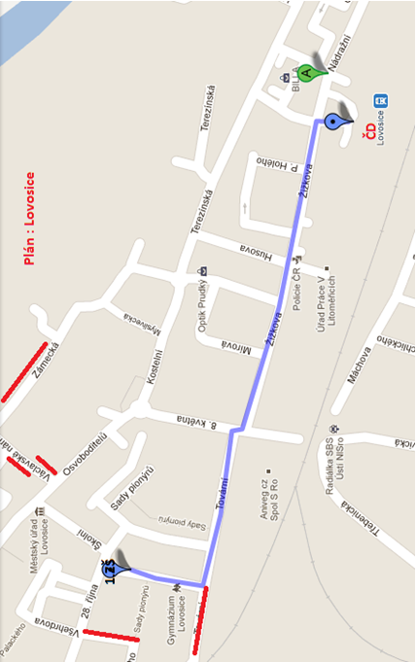

Modře je vyznačena cesta z vlakového (i autobusového) nádraží ke škole (1000m)

Červeně je naznačeno, kde je možnost parkovat. Parkování bude, ale upřesněno při prezentaci.

